## 献礼百年，传递爱心！

## ——首钢工学院开展无偿献血活动

为弘扬雷锋精神，迎接中国共产党建党100周年，首钢工学院于2021年5月28日在14号楼实训中心大厅举行无偿献血活动。本次活动在学生处、团委、教务与招生就业处、总务部、保卫部、实习实训中心的支持下，在各二级学院领导和老师的共同配合中顺利进行。我校学子热烈响应无偿献血的号召，积极报名参加献血，过程中涌现出了一批热爱公益事业的献血达人，他们用一腔热血，向建党百年献礼。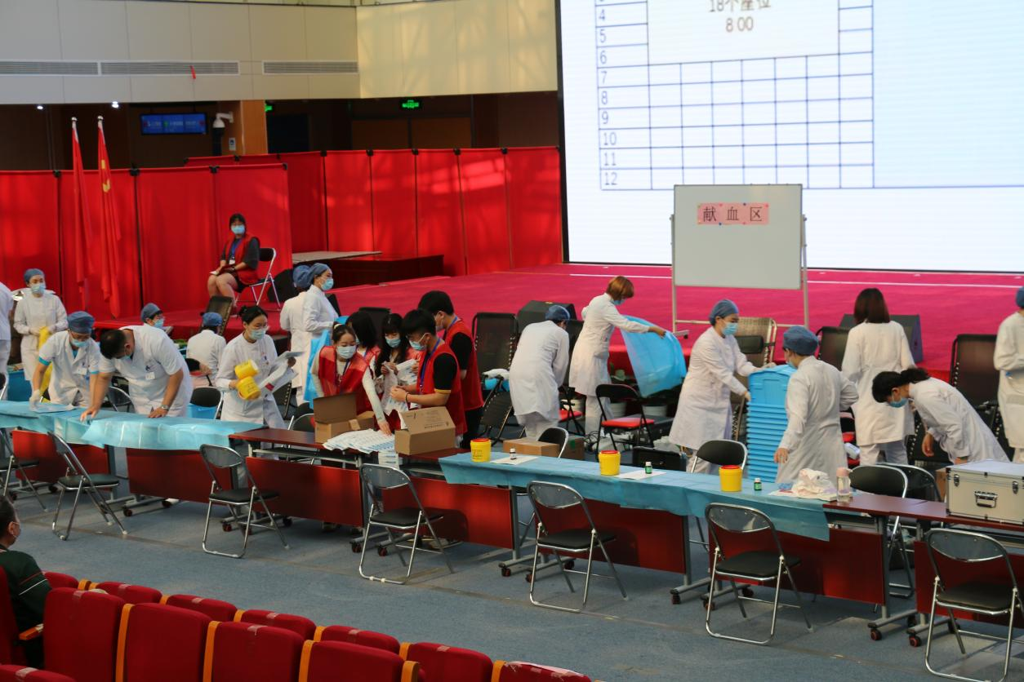

早上7:30开始，在工作人员的引导下，参加献血的同学们从认真填写表格开始，并通过测量血压、抽取血样等严格的流程，为献血做好准备，每个步骤都井然有序。随后，检查合格的学生便坐上献血椅，撸起袖子，贡献热血，一袋袋热血就像一颗颗爱心，传递着志愿者们无私的爱，为石景山区的临床用血、血液应急保障能力贡献自己的一份力量，为医疗卫生公益事业奉献出自己的一份爱心。此次献血的志愿者中，有的是第一次参加献血，也有的已参加过多次，大家纷纷表示，爱心献血是每个人力所能及的公益，小小的举动不仅够拯救更多的生命，还是社会正能量的传递。他们用“奉献一份热血”的实际行动向中国共产党献礼，表达一份对党的敬重和热爱。

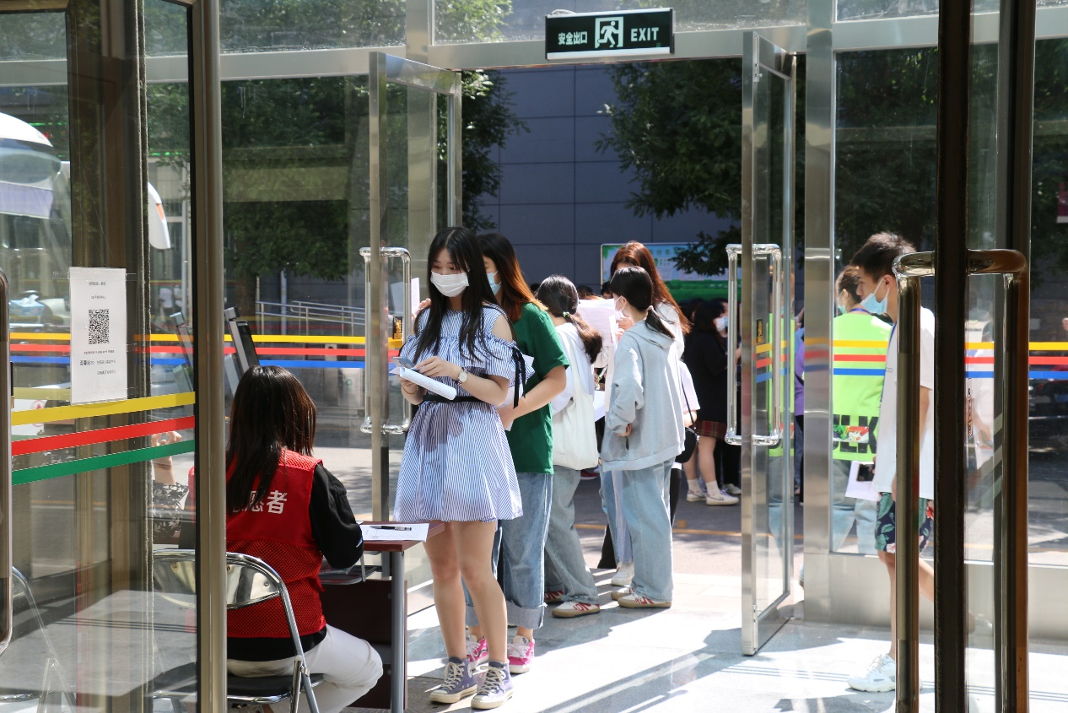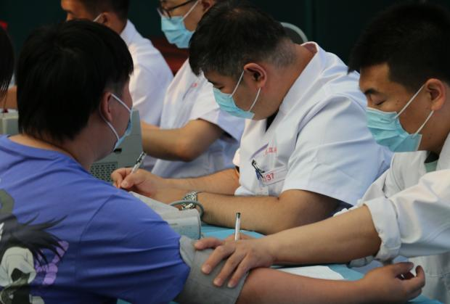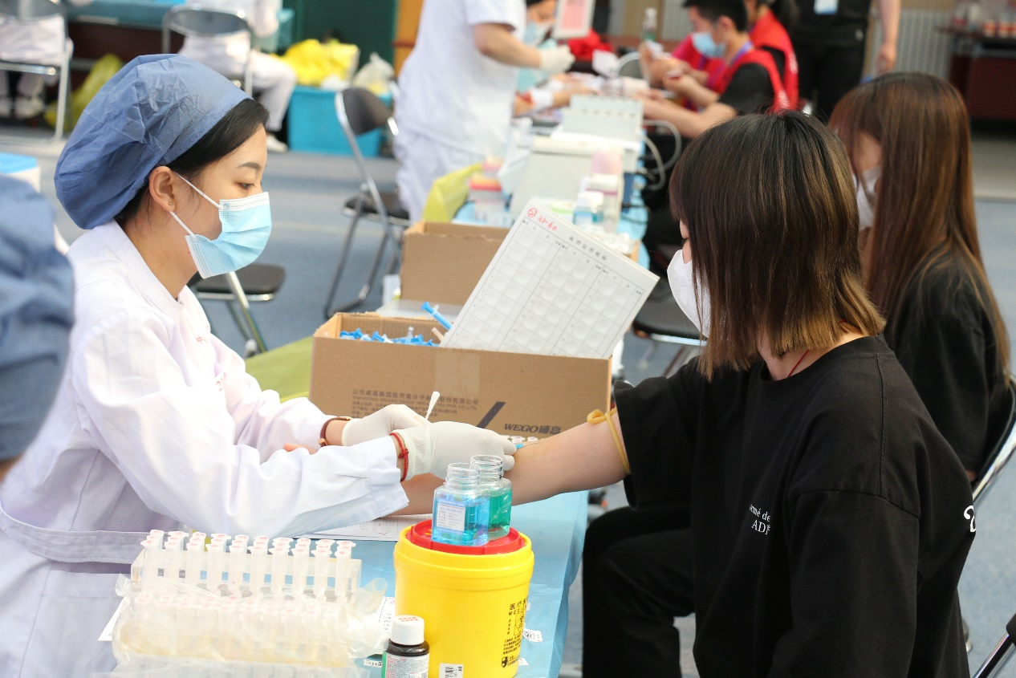 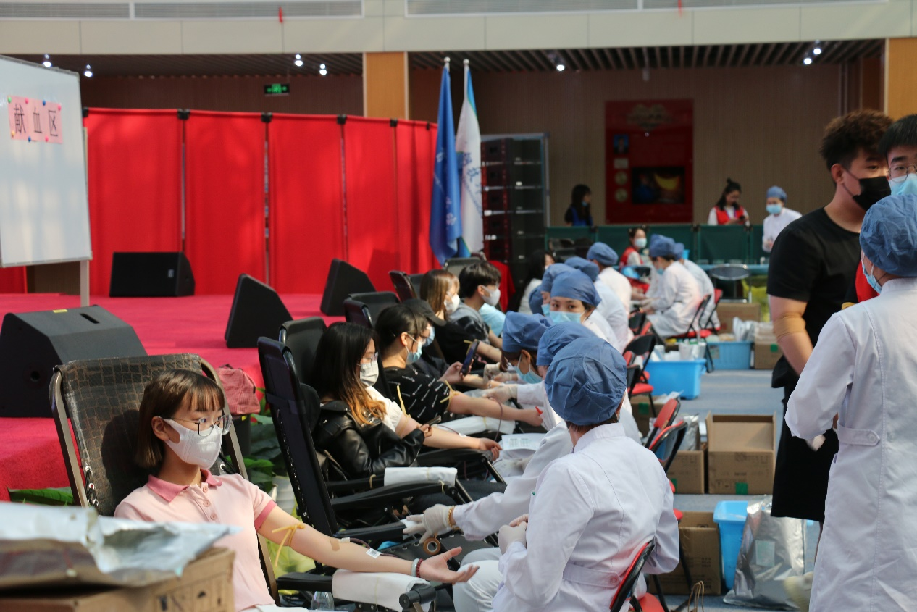

为保证本次献血工作顺利进行，志愿者们也在前期做好了充分的准备工作，考虑疫情防控需要，过程中积极引导同学们分批次开展献血。志愿者们有序进行测温工作并指导同学们填写信息、引导大家按指定路线献血，在献血出入口为同学们冲糖水和提供小蛋糕等，各种举动让还在等待献血的同学心里暖暖的、甜甜的，及时安抚了大家的紧张情绪。

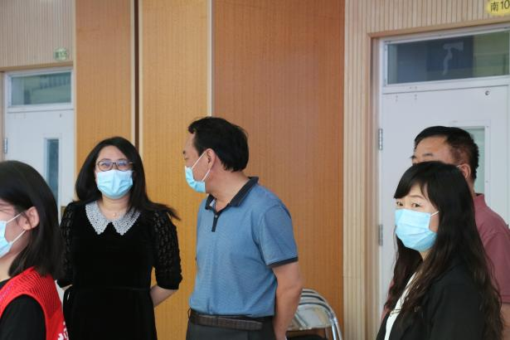 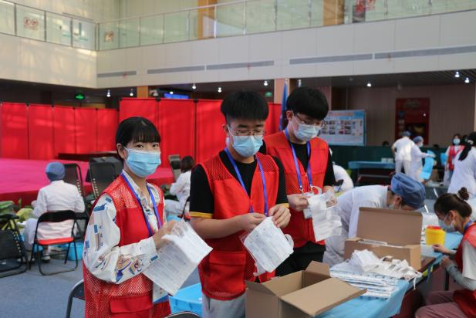

当天下午，各二级学院领导深入宿舍走访慰问，为参加献血的学生送上了慰问品，叮嘱他们要调养好身体，注意休息，并对同学们参加本次献血活动的爱心义举表示充分的肯定。

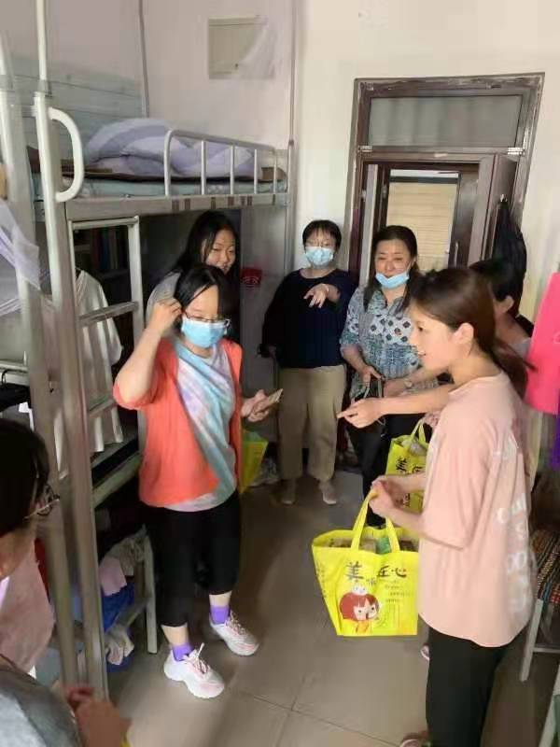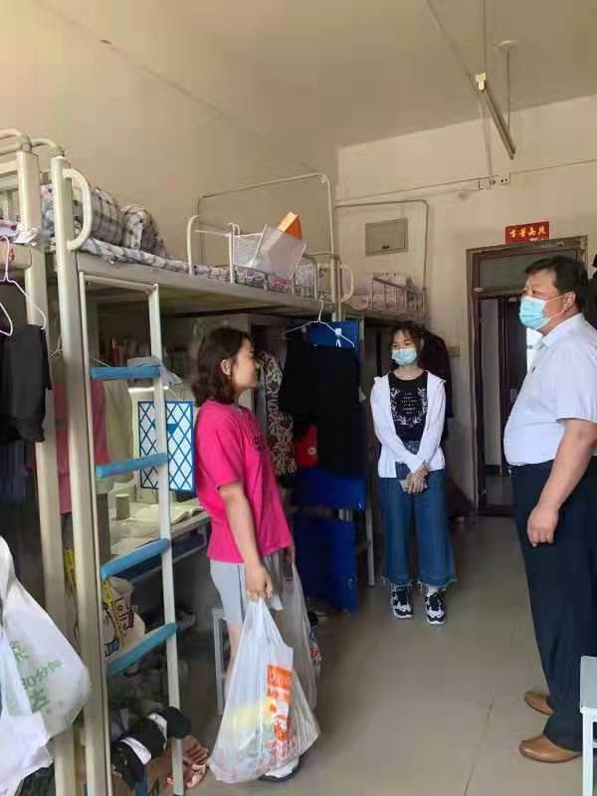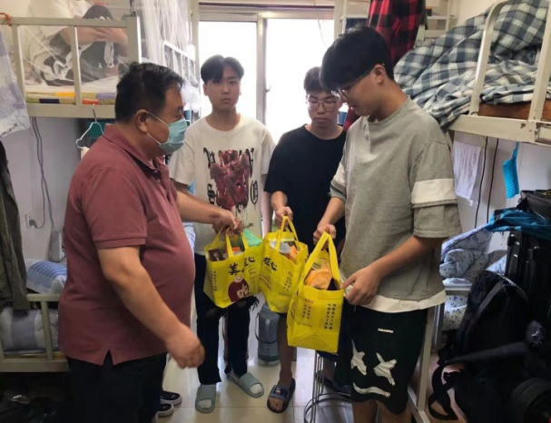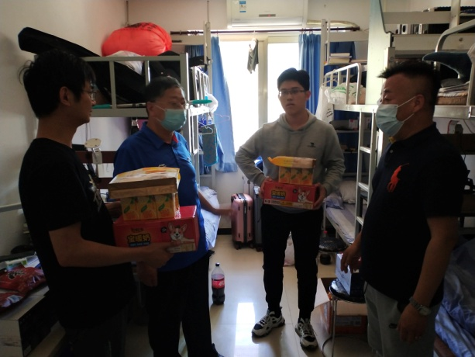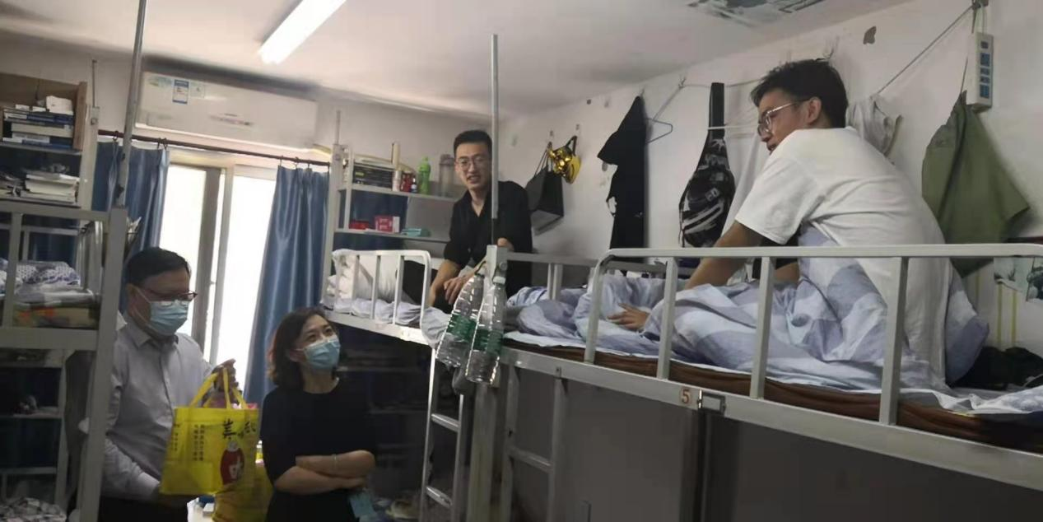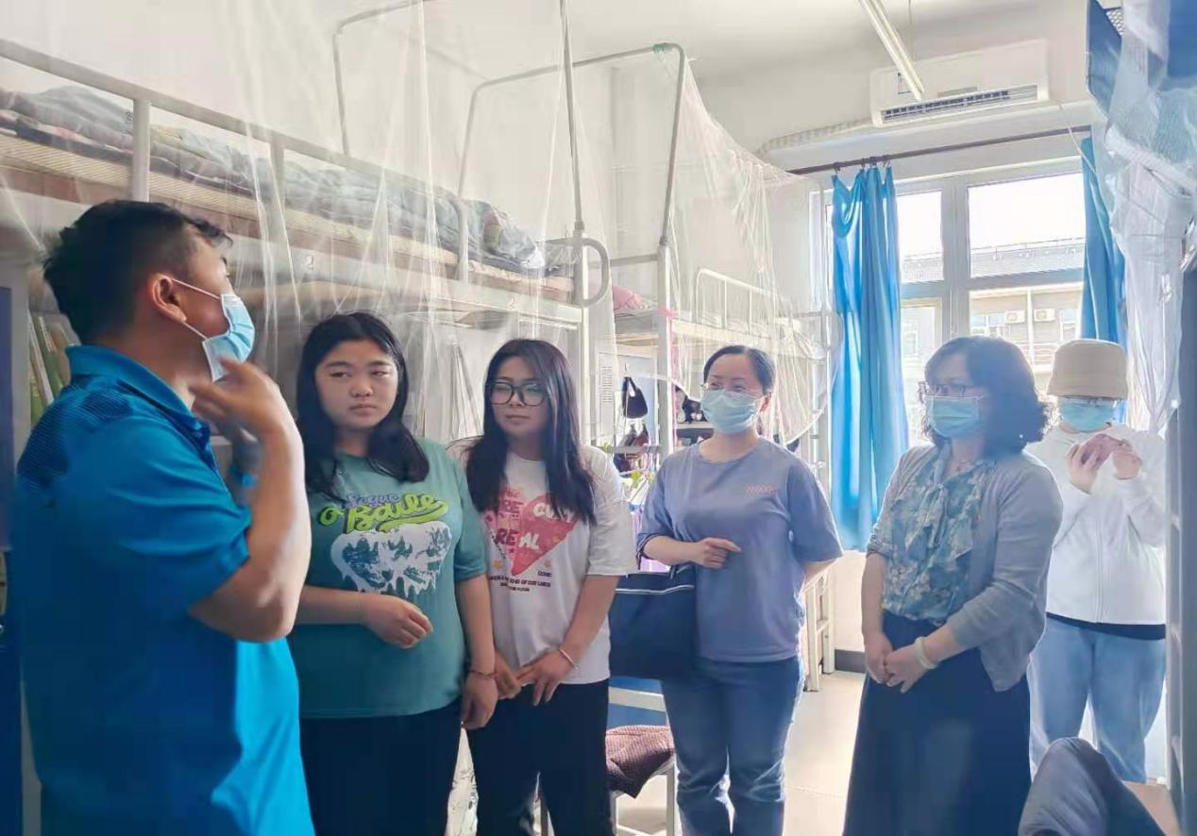

无偿献血是利国利民的善举，也是“奉献、友爱、互助、进步”志愿服务精神的具体体现。按照北京市献血中心、石景山区献血办公室要求，我院献血需求数为300单位，成功献血331单位，共计66200cc，还有11人自愿加入干细胞库。

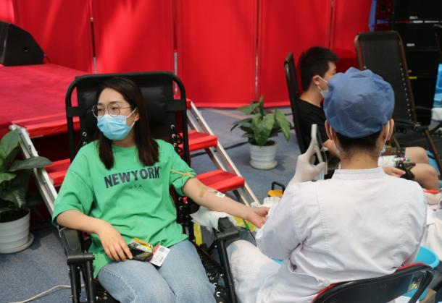 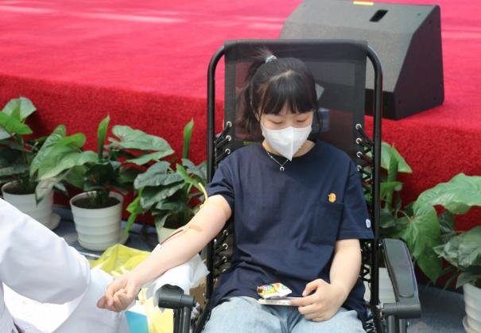 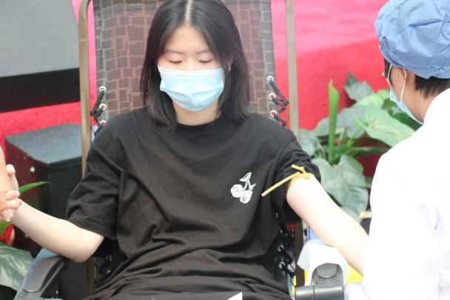 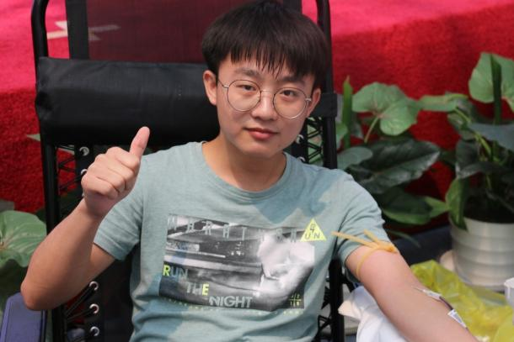

我校学子用实际行动践行了当代青年的责任和担当，树立了新时代青年无私奉献的良好形象，真正的用自己的热血抒写了一首爱的篇章。我校将继续广泛宣传献血的意义，普及献血的科学知识，开展预防和控制经血液途径传播疾病的教育，未来希望更多首钢学子能参与进来，为献血事业贡献一份力量。

学生处 团委

2021年5月29日